Retroalimentación Guía de Autoaprendizaje N°4

- Estimados estudiantes a través de esta retroalimentación aclararemos y resolveremos dudas presentadas en el video expuesto.

- El objetivo de esta guía es ayudarlos a aprender con mayor facilidad algunos temas importantes en la asignatura como lo son “Los sentidos” y pretendo destacar como contribuye al aprendizaje, al desarrollo de habilidades comunicativas en estudiantes.

Partiremos hablando sobre la importancia de los sentidos en el ser humano y la práctica de la danza es una importante estimulación motora, visual y auditiva, integrando a la vez varias funciones cerebrales y la práctica de la danza mejora el desarrollo cognitivo de las personas.
En el cerebro es donde se producen todas las sensaciones e imágenes que percibimos a cada minuto casi de manera inconciente y estos sentidos son los encagados de captar la informacion que nos permite ver, olfatear, saborear, escuchar y tener la sensibidad tactil.
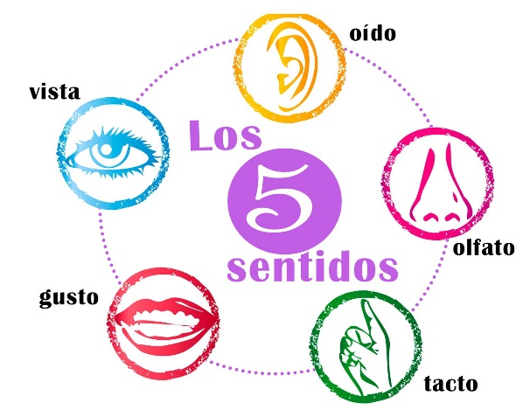
Los sentidos son 5 y a través de los ojos, la nariz, los oídos, la piel y la lengua (los órganos receptores), ingresa en nuestro cuerpo abundante información.

Hablamos de cada uno de los sentidos.
El primer sentido es el olfato y si bien este sentido no es importante en la danza si lo es para la vida en general ya que es la responsable del sentido del olfato y cumple su función tenga el tamaño que tenga, además lo importante es que los órganos de su interior trabajen bien para que podamos percibir adecuadamente los olores.

El segundo sentido es el gusto al entrar un alimento en nuestra boca hacemos trabajar el sentido del gusto y comer bien produce un gran placer, ya que nos encanta percibir los distintos sabores.

Por otro lado cabe mencionar que existe relación entre el olfato y el gusto, ya que ciertas partículas que se evaporan de los alimentos pasan a la cavidad nasal y son captadas por los receptores olfativos.
El tercer sentido que pudimos observar fue el Tacto, la piel nos permite, a través del tacto, estar en contacto con el mundo exterior y con este sentido captamos diferentes sensaciones como el frío o el dolor y podemos percibir distintas características de los objetos al tocarlos. Este sentido es importante al momento de danzar con el tiempo se ha desarrollado distintos ritmos y cada vez los distintos coreógrafos, interpretes realizan bailes con mucho contacto físico donde el tacto es uno de los sentidos principales

Los sentidos que veremos a continuación tiene una completa relación con LA DANZA estos son la vista y el oído.
La vista es nuestro cuarto sentido y este sentido nos permite apreciar y distinguir todo lo que existe a nuestro alrededor Juntos enfocan la luz, la misma que es llevada a la retina. La retina envía la información a través del nervio óptico al cerebro para descifrar la imagen.

Y el quinto sentido es el oído este sentido nos permite mantener el equilibrio y contactarnos con el mundo mediante los sonidos. El oído externo recoge los sonidos y los lleva hasta el tímpano, el cual vibra cuando recibe las ondas sonoras y en el oído interno hay pelos que detectan, por presión, los cambios de posición de la cabeza (arriba-abajo, adelante-atrás, izquierda-derecha)

Para finalizar solo se puede decir que la importancia de saber cómo se desarrollan los sentidos en la vida y la danza son importante ya que ayuda al desarrollo cognitivo de las personas.
Según la pregunta expuesta en la guía N°4 ¿Cuáles son los sentidos que utilizamos al momento de danzar? La respuesta es la siguiente:
Los sentidos como el oído, el tacto y la vista contribuyen al desarrollo de una coreografía ya que a través del tacto sé cómo y dónde se transmite la información sobre el movimiento del otro. Además, tocar el suelo, y ahí está el énfasis en la constante conciencia de la gravedad. También están en contacto consigo mismos internamente y se mantiene una concentración en la totalidad del cuerpo.

Por otro lado es impórtate señalar que el entrenamiento específico de los sentidos propone desarrollar el hábito de la observación en la posición de pie. Con los movimientos más extremos, cuando el movimiento es demasiado rápido para el pensamiento y las acciones reflejas adoptan el rol principal y cuando se pierde la referencia de la horizontalidad y la continuidad visual; también se pierde la estabilidad del tacto porque el suelo deja de ser la superficie estable de apoyo al utilizar otras superficies corporales en movimiento en las que se basa la danza. Según la observación de mi propia práctica, durante la relativa quietud que proporciona la posición vertical, leyendo el suelo con los pies y leyendo al mismo tiempo los movimientos que se dibujan en el suelo a través de las plantas, se genera un amplio espacio para experimentar con las interferencias y las acciones complementarias de tocar y mirar; cuando los movimientos son más rápidos y cuando implican cambios de nivel, orientación y emplazamiento, emerge también la necesidad de focalizar los sentidos dejando jugar a la visión periférica con las sensaciones inmediatas del tacto.

